|  |
| --- |
| Uniwersytet Rzeszowski |
| Dokumentacja |
|  |



Projekt strony WWW:

**„Sokołów Małopolski – Moja miejscowość i historia”**

**Tomasz Waberski**

Przedmiot: Aplikacje internetowe

Informatyka i ekonometria III

27.11.2017r.

Spis treści

1. Zastosowane technologie. 2

2. Layout strony 2

3. Opis strony 3

*a. Strona główna 3*

*b. O mnie 5*

*c. Historia 6*

*d. Wydarzenia 7*

*e. Galeria 8*

4. Responsywność 9

5. Bibliografia 10

## **1. Zastosowane technologie.**

**HTML5** –Jest najpopularniejszym językiem do tworzenia i prezentowania stron www. Dokument HTML ma postać pliku tekstowego, gdzie tekst przeplatany jest komendami ujętymi w znacznikach.

**CSS3** – Kaskadowe arkusze stylów służą do formatowania pliku html-owego. Możemy przez to w łatwy i przejrzysty sposób dostosować naszą stronę do upragnionego przez nas (twórców) wyglądu.

**JavaScript** – JavaScript jest językiem skryptowym dla dokumentów internetowych. Skrypty JavaScript mogą być umieszczane bezpośrednio na stronach HTML po stronie klienta. Język daje ogromne możliwości wzbogacania stron w interesujące elementy.

## **2. Layout strony**

Budowę mojej witryny prezentuje poniższy układ kompozycyjny. Jest to układ strony głównej. Wykorzystują go także inne podstrony ale zawierają jego zmodyfikowaną wersje.

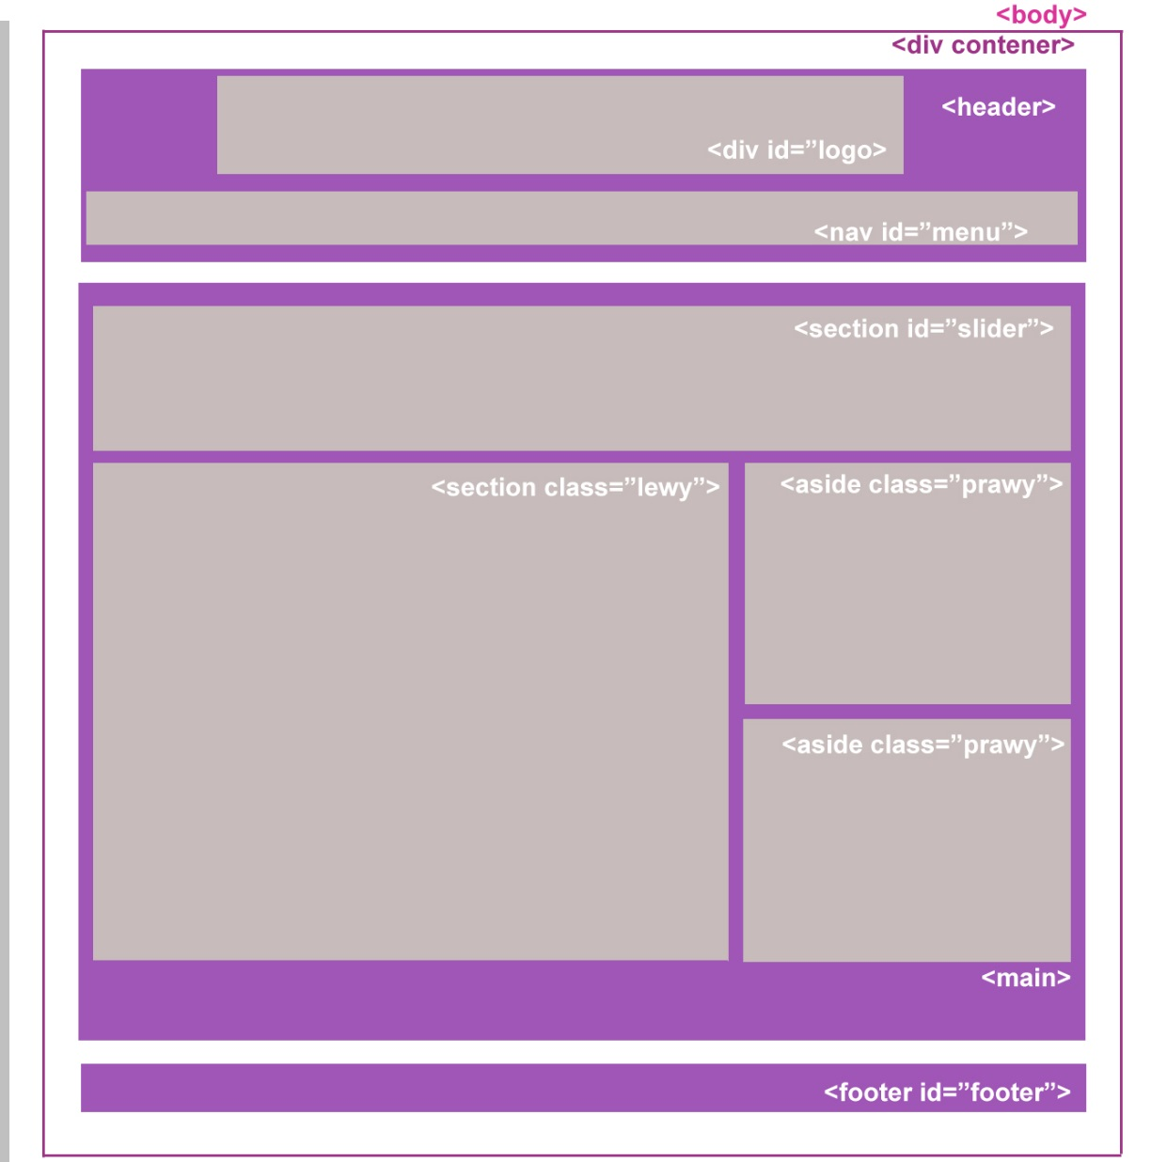

## **3. Opis strony**

Strona w swoim przesłaniu zawiera tematykę mojego rodzinnego miasteczka Sokołowa Małopolskiego. Zawiera informacje o jego historii, ostatnich wydarzeniach oraz posiada wiele wykonanych przeze mnie fotografii mających na celu promocje tego miejsca. Istnieje też podstrona zawierająca informację o mojej osobie tzn. autorze strony.

Strona zbudowana jest w technologii HTML v.5, użyte zostały nowe znaczniki, które wprowadziła ta nowa specyfikacja języka.

Strona zawiera galerię zdjęć opartą o język JavaScript oraz ruchomy „slider” stworzony we wcześniej wspomnianym języku. Składa się ona z 5 stron tj.:

Strona główna,

O mnie,

Historia,

Wydarzenia,

Galeria,

Wygląd strony jest w większości formatowany w dołączonym zewnętrznie pliku style.css

### Strona główna

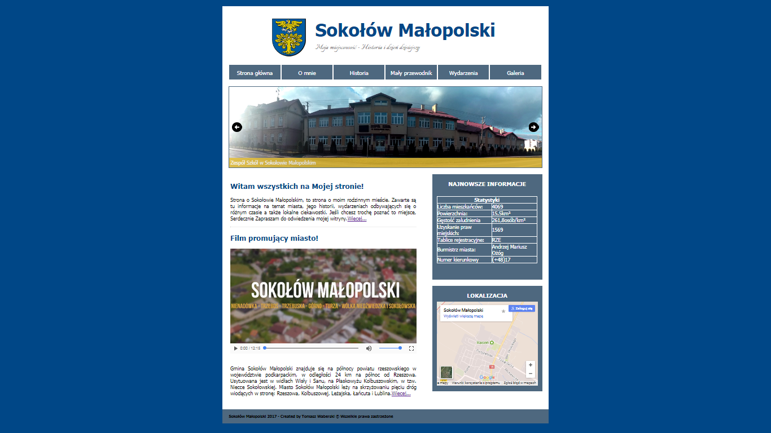

Strona główna zawiera wszystkie aktualne wiadomości i przedstawia odbiorcy główną tematykę. Zawiera film promujący miasto, jak i krótkie wprowadzenie w treść strony.

Film umieszczony został dzięki nowemu mechanizmowi <video> dostępnym w HTML5.



Menu pozwala na nawigację po poszczególnych podstronach

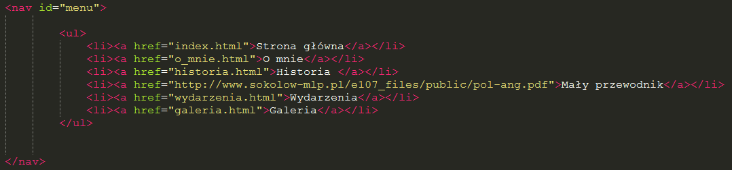

Wszystkie zakładki oprócz zakładki „Mały przewodnik” są podstronami. Odnośnik „Mały przewodnik” dotyczy strony zewnętrznej, na której udostępniony jest przewodnik miasta Sokołów.

„Slider” zbudowany jest w technologii JavaScript

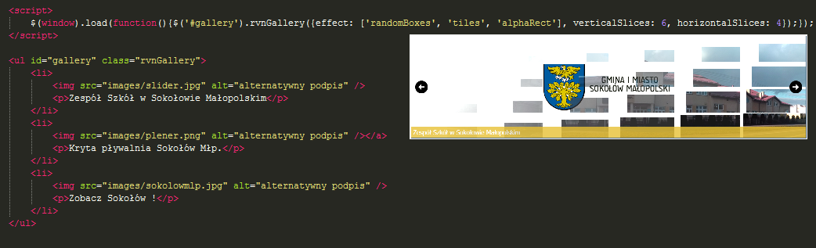

Skrypt ten jest stworzony i udostępniony na licencji: GNU GENERAL PUBLIC LICENSE Version 2, June 1991, pod adresem: <http://rvn-gallery.krukowski.me/> [23-11-2017].

Znaczniki aside zawierają bloki boczne, gdzie możliwa jest do wstawienia mini galeria, reklama lub inne opcje dodające funkcjonalność. W tym przypadku umieszczona została tam mapa google a także tabela prezentująca informacje o miasteczku, po części statystyczne.

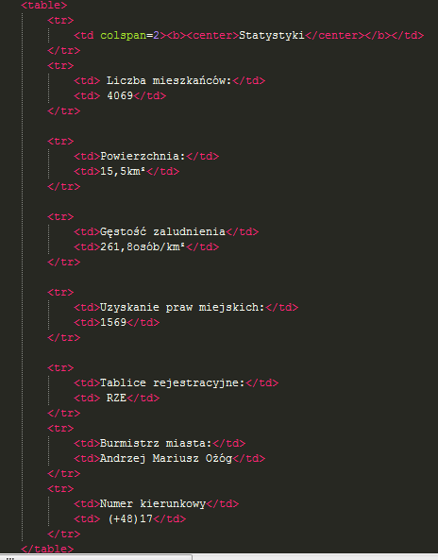Tabela zbudowana jest ze znaczników td i tr.

Znacznik td określa daną komórkę.

Znacznik tr określa dany wiersz.

Colspan pozwala na łącznie komórek.

### O mnie

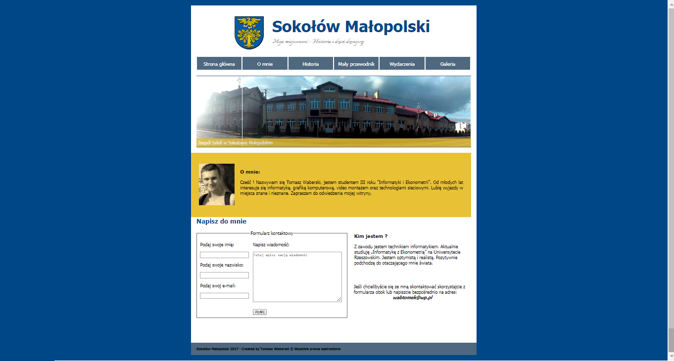

Część górna strony powtarza się z szablonu „Strony głównej”. Dalej umieszczona została informacja o autorze strony jak i prosty formularz służący do kontaktu.

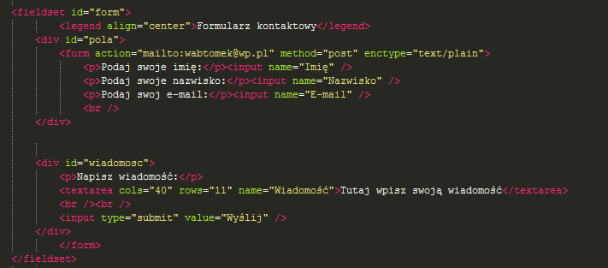

Po uzupełnieniu formularza, jego zawartość powinna zostać wysłana na adres podany w kodzie HTML. Jest on sformatowany w pliku style.css

### Historia

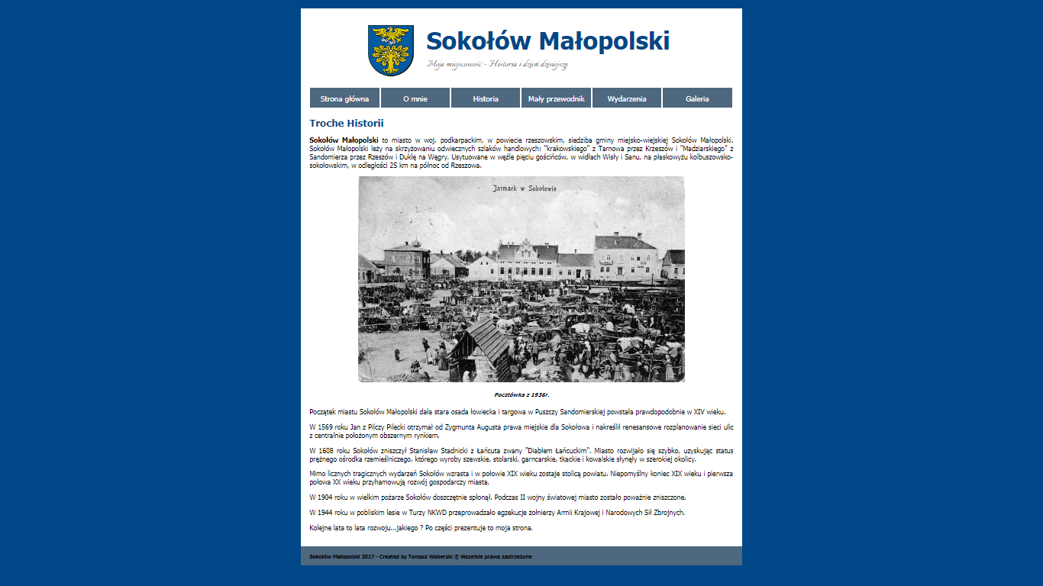

Podstrona „Historia” to bardzo uogólniony szablon strony głównej. Posiada tylko pasek nawigacyjny i elementy nagłówka tj. logo. Między tekstem umiejscowiona została fotografia widokówki.

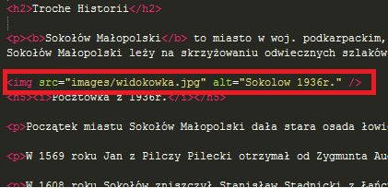

Aby dodać zdjęcie lub obrazek umieszczamy go w znaczniku img, możemy też podać tekst alternatywny alt.

Fotografia pochodzi ze zbiorów OSP w Sokołowie Małopolskim. Autor nieznany.

### Wydarzenia

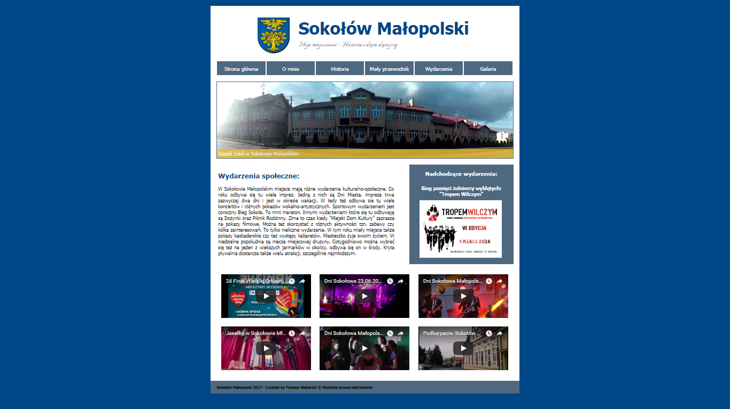

Wydarzenia to bardzo kolorowa zakładka. Posiada ona bowiem wiele odnośników które udostępniają filmy z platformy YouTube. Na stronie został też umiejscowiony jeden blok <aside>, który zawiera informacje o „Nadchodzących wydarzeniach”. Slider jak i nagłówek jest taki sam jak na stronie głównej.

### Galeria

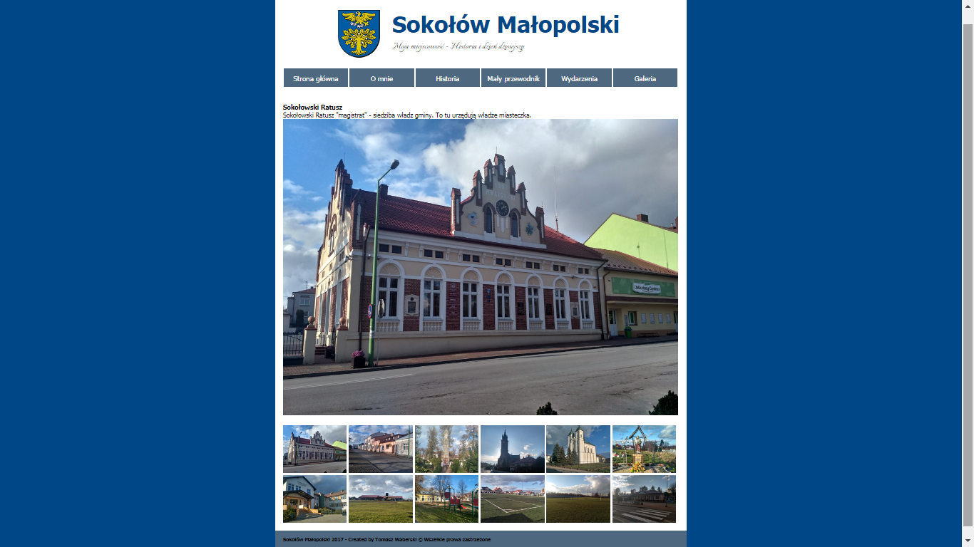

Zakładka Galeria zawiera ciekawe fotografie miasteczka. Są one wykonane przeze mnie. Cała galeria wykorzystuje prosty kod JavaScript.

W tablicy zostały umieszczone obrazki i odpowiadająca każdemu miniaturka, które to można przełączać klikając na miniaturki.

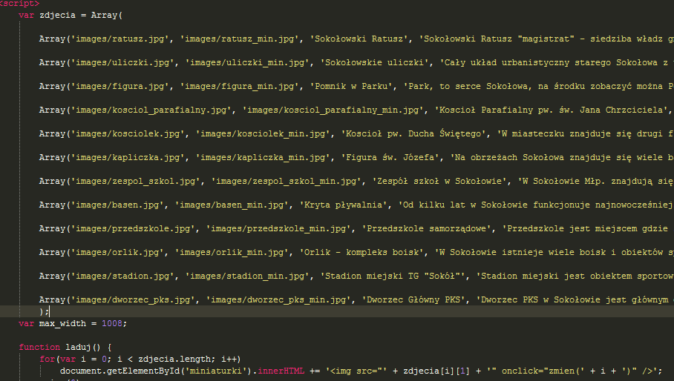

Kod galerii autorstwa pana Rafała Brzeźińskiego, dostępny pod adresem <https://rafal.brzezinski.me/prosta-galeria-w-javascript/> [23-11-2017]

## **4. Responsywność**

Strona jest responsywna na urządzenia mobilne, smartfony.

Obrazki i główny kontener jest skalowany wraz z szerokością strony. Efekt ten został osiągnięty przez ustawianie „**min-width”** oraz **„max-width”** oraz automatycznych marginesów. Całą responsywość pomaga utrzymać właściwość „**float”**.W arkuszu stylów prezentuje się to następująco.

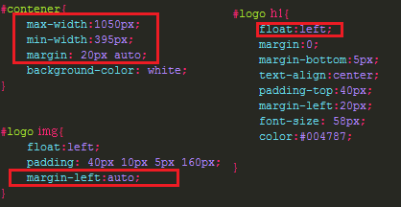

Przykład responsywności:

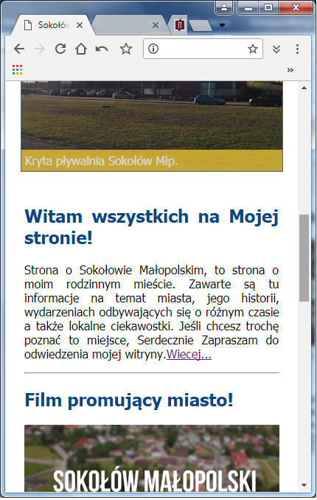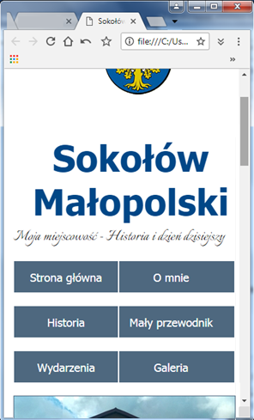

## **5. Bibliografia**

Linki dostępne na dzień: 23-11-2017r.

**Skrypty JavaScript:**

<http://rvn-gallery.krukowski.me/>

<https://rafal.brzezinski.me/prosta-galeria-w-javascript/>

**Dane statystyczne:**

<http://www.polskawliczbach.pl/Sokolow_Malopolski>

**Herb Sokołowa:**

<https://pl.wikipedia.org/wiki/Herb_Soko%C5%82owa_Ma%C5%82opolskiego>

**Opis historii – podstrona Historia:**

<https://www.mapofpoland.pl/Sokolow-Malopolski,opis.html>

**Widokówka strona Historia:**

Zbiory OSP Sokołów Młp., - autor nieznany.

**Materiał video na stronie głównej:**

<https://www.youtube.com/watch?v=idvqZs3xobg> autor: MGOKSiR Sokołów Młp.,

**Obrazek biegu podstrona Wydarzenia:**

<http://tropemwilczym.pl/>

**Linki do filmów na youtube podstrona Wydarzenia:**

<https://www.youtube.com/watch?v=I4kzWSDXwNg>

<https://www.youtube.com/watch?v=gxaqt_fIJ_k>

<https://www.youtube.com/watch?v=iAnTaBpfML0>

<https://www.youtube.com/watch?v=L5e-Fvh58HQ>

<https://www.youtube.com/watch?v=MyJaECVPQ1k>

<https://www.youtube.com/watch?v=wxhpbWRojWA>

**Zdjęcia – Galeria i slider:**

Autor: Tomasz Waberski